 | SERVIÇO PÚBLICO FEDERAL  MINISTÉRIO DA EDUCAÇÃO  UNIVERSIDADE FEDERAL DO RIO GRANDE – FURG  PROGRAMA DE PÓS-GRADUAÇÃO EDUCAÇÃO EM CIÊNCIAS | 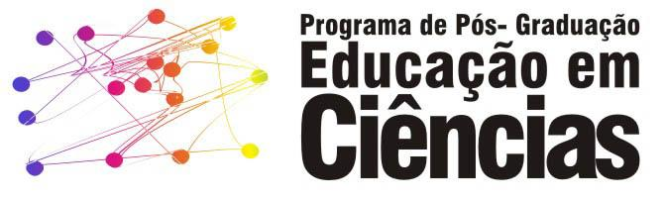

FORMULÁRIO DE ENCAMINHAMENTO PARA

EXAME DE DEFESA DE DOUTORADO

Dados Gerais do Discente

Nome: _____________________________________________________________________

Título da Pesquisa ou Artigo: _________________________________________________________________________________________________________________________________________________________________________________________________________________________________

Data da Defesa da Tese: _____/_____/_____

Horário: _________________

Link da videoconferência:

Requisitos para a Titulação de Doutorado

( ) Completar 36 créditos, sendo que destes, cerca de 1/3 (um terço) deve ser de disciplinas cursadas no PPGEC;

( ) Apresentar pelo menos 02 (dois) seminários sobre seu trabalho de pesquisa na disciplina de Seminários em Educação em Ciências;

( ) Ser aprovado em exame de proficiência em duas línguas estrangeiras, sendo uma delas a Língua Inglesa;

( ) Ter pelo menos um artigo publicado em periódico ou a carta de aceite em revista até o 5 estrato superior do Qualis em vigor, enquanto estudante regular do PPGEC;

( ) Ter o número mínimo de 100 Seminários;

( ) Ter sido aprovado no Exame de Qualificação.

Indicação para Comissão Examinadora

Orientador(a)

Nome

Coorientador(a)

Nome

CPF

Email

1º Membro – PPGEC

Link do Lattes:

Nome

2º Membro externo ao PPGEC e à FURG

Link do Lattes:

Nome

CPF

Telefone

E-mail

Endereço

CEP

IES de Origem

Ano de titulação

PPG da titulação

3º Membro externo ao PPGEC e à FURG

Link do Lattes:

Nome

CPF

Telefone

Email

Endereço

CEP

IES de Origem

Ano de titulação

PPG da titulação

Rio Grande, _____ de _____________ de 202_____

Eu, NOME DO ORIENTADOR, estou ciente que os membros da banca atendem aos requisitos dispostos no regimento do PPGEC-FURG.

Eu, NOME DO PÓS-GRADUANDO, afirmo estar ciente que, para minha titulação de Doutor(a), devo atender os seguintes requisitos, conforme regimento:

1) estar matriculado no curso de doutorado do PPGEC há pelo menos quatro semestres;

2) ter 36 (trinta e seis) créditos concluídos;

3) ter apresentado pelo menos dois seminários sobre meu trabalho de pesquisa no seminário de orientação e nos seminários gerais;

4) ter sido aprovado em exame de proficiência em duas línguas estrangeiras com pontuação mínima equivalente a 70% da pontuação máxima da prova;

5) enquanto estudante regular do PPGEC, ter artigo publicado ou possuir carta de aceite, no mínimo Qualis B3 (Regimento 2014), ou no mínimo Qualis B (Regimento 2017);

7) ter sido aprovado (a) no exame de qualificação;

8) ter sido aprovado na banca de defesa;

9) ter computado 100 (cem) atividades, sendo que, 75% (setenta e cinco por cento) devem ser de apresentações de projetos de estudantes do PPGEC-FURG realizadas quinzenalmente dentro do Seminário. No âmbito do Programa, 25% (vinte e cinco por cento) dessas atividades podem ser obtidas em participações fora do PPGEC, desde que a mesma seja comprovada.

A partir da data da defesa, também estou ciente de que tenho 90 dias para entrega da versão final e para comprovação dos requisitos acima mencionados

_________________________

Assinatura do(a) Doutorando(a)

_________________________

Assinatura do(a) Orientador(a)

